BAC LIBAN 2010 EXERCICE II : L’OSCILLATEUR HARMONIQUE (5,5 POINTS)
Corrigé © http://labolycee.org & M.Moppert + J.P.Xuereb (AEFE)

1. Le pendule simple.
1.1. Avec l = 100 cm = 1,00 m :
= 2,01 s (on conserve 3 chiffres signifciatifs).
1.2. Pour une amplitude des oscillations inférieure à 20° (petites oscillations) la période T est constante et égale à la période propre T₀ : ce phénomène est appelé « isochronisme des petites oscillations ».
remarque : pour une amplitude de 35° la période T ne diffère de T₀ que de 2 %.

2. Le pendule élastique.
2.1. Équation différentielle
2.1.1. Le document 3 montre que les oscillations possèdent toujours la même amplitude : il s’agit d’oscillations non amorties (et sinusoïdales).
2.1.2. Le système étudié est le solide S dans le référentiel du laboratoire (terrestre supposé galiléen). Le solide S est soumis à trois forces :
- le poids vertical orienté vers le bas ;
G
x'
x
O
- la poussée de l’air issu du rail , verticale et orientée vers le haut ;
- la force de rappel du ressort, = - k.x., horizontale et orientée vers la droite sur le document ci-contre ;
Les trois forces sont représentées au point G sans souci d’échelle.

2.1.3. La seconde loi de Newton appliquée au solide S de masse m donne:
En projection selon l’axe horizontal (x’x) il vient :
0 + 0 – k.x = m.a_{x}
m. + kx = 0 soit finalement: + = 0

2.2.1. En identifiant l’équation différentielle précédente à l’équation de l’oscillateur harmonique :
On a : x = Y et A = .
Or d’après l’énoncé : A = ainsi : = ⇒ et finalement en ne gardant que la solution positive : .
2.2.2. Avec m = 205 g = 0,205 kg et k = 10,0 N.m⁻¹ il vient:
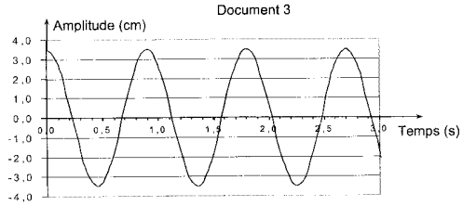
= 0,900 s (on conserve 3 chiffres signifciatifs).
2.2.3.

3,0 s ⇔ 9,5 cm
3T₀ ⇔ 8,5 cm
donc 3T₀ = (8,5 x 3,0) / 9,5
T₀ = (8,5 x 3,0) / (9,5×3)
T₀ = 0,89 s.

On obtient une valeur de T₀ très proche de celle de la question 2.2.2. La différence peut être due à une détermination graphique de T₀ imprécise.
2.3. Énergies.
2.3.1. Le terme est l’énergie potentielle élastique du système solide-ressort, notée E_{pe}.
Le terme est l’énergie cinétique du solide S, notée E_{C}.
Rappel : v_{x} = et E_{C} =
2.3.2. Energie mécanique : E_{m} = E_{C} + E_{Pe} = +
x(t) = X _{m}
E_{C} = E_{Pe} =
or d’après la question 2.2.1. on a : =
donc : E_{C} =
en reportant dans l’expression de E_{m} : E_{m} = +
E_{m} =
= 1
Finalement : E_{m} =
2.3.3. L’énergie mécanique est constante au cours du mouvement.
Sur le document 3, on peut lire X_{m} = 3,5 cm = 3,5×10^{–2} m, alors E_{m} = 0,5× 10,0 × (3,5×10^{–2})² = 6,1×10^{–3} J = 6,1 mJ.
2.4.1. Pour X_{m} = 1,00 cm = 1,00 × 10⁻² m , E_{m} = = 5,00×10⁻⁴ J.
2.4.2. Il existe une infinité de valeurs de X_{m} entre X_{m} = 0,00 cm et X_{m} = 1,00 cm. Ainsi, l’énergie mécanique
E_{m} = prend elle aussi une infinité de valeurs. L’énergie mécanique n’est pas quantifiée.
3. Le pendule élastique en mécanique quantique.
3.1. L’énergie de vibration E_{vib} de la molécule est quantifiée car elle ne peut prendre que certaines valeurs et non pas une infinité de valeurs.
3.2.1.
= 5,13×10¹³ Hz.
E_{vib}(n) = = J.
Niveau n | E_{vib}(n) (10⁻²⁰ J)
0 | 1,70
1 | 5,10
2 | 8,50
3 | 11,90
4 | 15,30

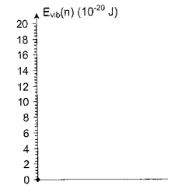
3.2.2. Écart entre deux niveaux d’énergie successifs :
E_{vib}(n+1) – E_{vib}(n) = – =
=
E_{vib}(n+1) – E_{vib}(n) = 3,40 × 10⁻²⁰ J.
On remarque que l’écart est constant.

3.2.3. Entre les niveaux n = 0 et n = 1 :
ΔE = = 3,40 × 10⁻²⁰ J
Or ΔE = donc
λ = 5,85 × 10⁻⁶ m = 5,85 µm.

Cette radiation n’est pas visible car elle n’appartient pas au domaine des radiations visibles [400 nm ; 800 nm] soit [0,400 µm ; 0,800 µm].
Elle appartient au domaine infra-rouge car λ > 0,800 µm.

